O‘zbekiston Respublikasi Prezidentining 2021-yil 16-iyundagi “Davlat organlari va tashkilotlarining faoliyati ochiqligini ta’minlash, shuningdek, jamoatchilik nazoratini samarali amalga oshirishga doir chora-tadbirlar to‘g‘risida”gi PF-6247-son Farmoni hamda 2022-yil 14-iyundagi “Davlat organlari va tashkilotlari faoliyatining ochiqlik darajasini oshirish va baholash tizimini joriy etish chora-tadbirlari to‘g‘risida”gi PF-154-son Farmoni bilan belgilangan vazifalar ijrosini ta’minlash maqsadida 2026-yil 22-aprelda tasdiqlangan
94-sonli chora-tadbirlar rejasining 76-bandi ijrosi yuzasidan
MA’LUMOT
2026-yilning 5-oktyabr holatiga koʻra
- 12-iyun kuni O‘zsanoatqurilishbank (SQB) Bosh ofisida “Xalqaro kapitalni jalb qilish va milliy iqtisodiyotni rivojlantirishda SQB tajribasi” mavzusida matbuot anjumani

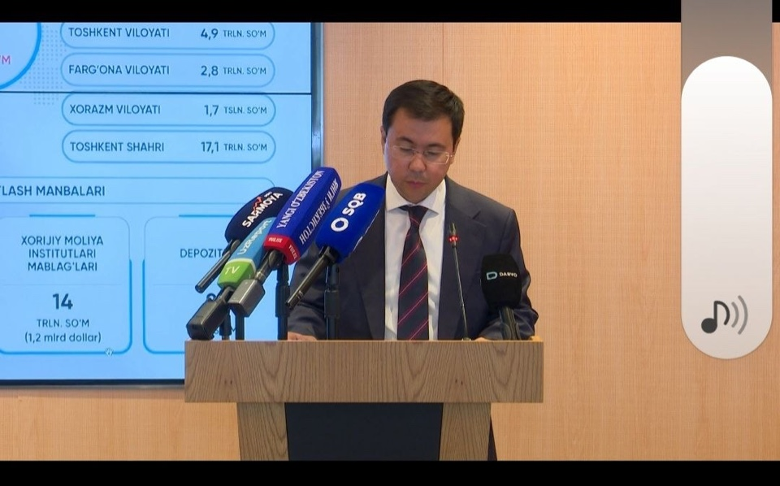

- 22-iyul kuni “O‘zbekiston24” telekanali studiyasida jonli efirda “O‘zsanoatqurilishbank: raqamli innovatsiyalar va zamonaviy bank xizmatlari” mavzusida matbuot anjumani

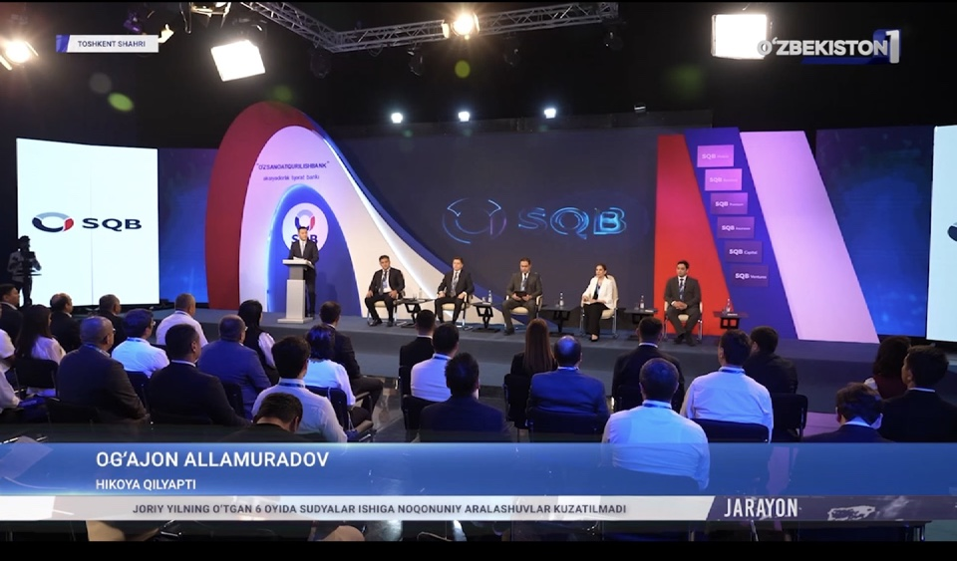

- 27-avgust kuni O‘zsanoatqurilishbank tomonidan O‘zbekiston Respublikasi Korrupsiyaga qarshi kurashish agentligi va Markaziy bank bilan hamkorlikda “SQB’da korrupsiyaga qarshi kurashish bo‘yicha amalga oshirilgan ishlar, bank xizmatlari ko‘rsatilishida ochiqlik va shaffoflik, raqamlashtirish hamda tizimli yondashuv” mavzusida o‘tkazilgan matbuot anjumani
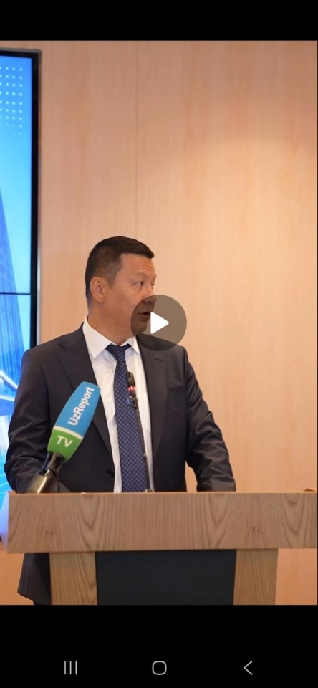

- 17-avgust kuni O‘zsanoatqurilishbank tomonidan aholi murojaatlari bilan ishlash sohasida 2026-yil birinchi yarim yilligida olib borilgan ishlarga bag‘ishlangan brifing
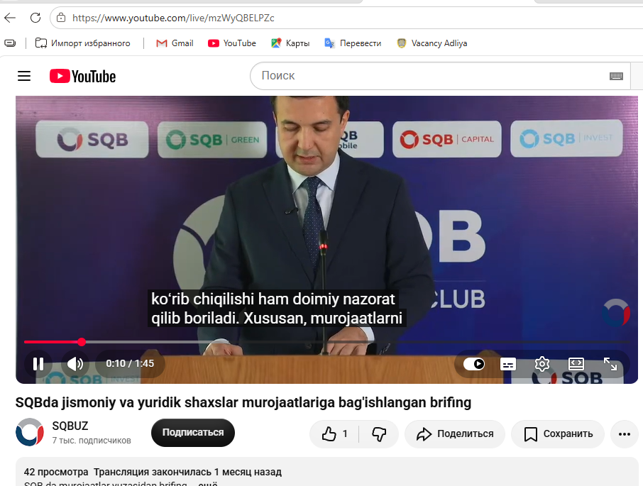
25-avgust kuni O‘zsanoatqurilishbank (SQB)da tadbirkorlik subyektlarini qo‘llab-quvvatlash bo‘yicha amalga oshirilgan ishlar va erishilgan natijalarga bag‘ishlangan brifing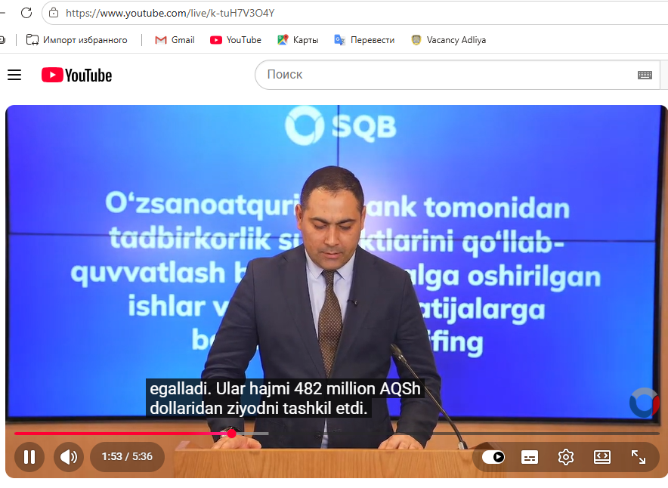

- 30-sentyabr kuni “SQB School”da sun’iy intellekt, ma’lumotlar va zamonaviy bank texnologiyalariga bag‘ishlangan “Texno-choy” tadbirining ilk uchrashuvi bo‘lib o‘tdi

